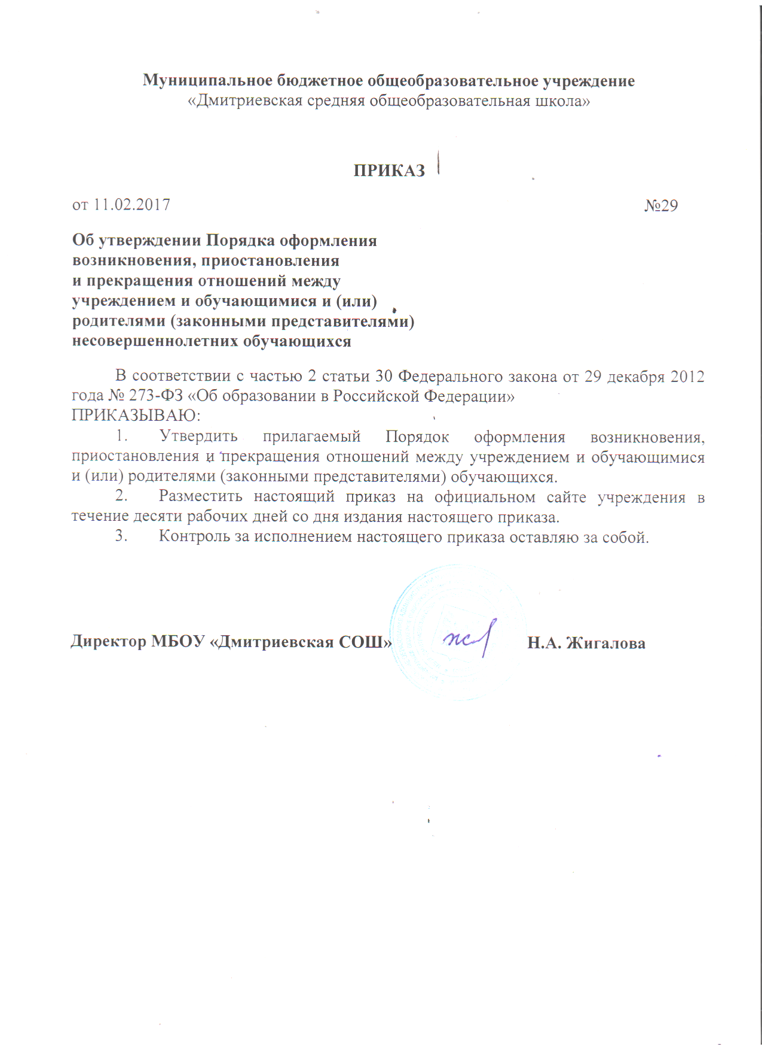

Приложение
к приказу директора
от 11.02.2017 №29

ПОРЯДОК ОФОРМЛЕНИЯ ВОЗНИКНОВЕНИЯ, ПРИОСТАНОВЛЕНИЯ И ПРЕКРАЩЕНИЯ ОТНОШЕНИЙ МЕЖДУ УЧРЕЖДЕНИЕМ И ОБУЧАЮЩИМИСЯ И (ИЛИ) РОДИТЕЛЯМИ (ЗАКОННЫМИ ПРЕДСТАВИТЕЛЯМИ) НЕСОВЕРШЕННОЛЕТНИХ ОБУЧАЮЩИХСЯ
- Общие положения
- Настоящий Порядок регламентирует оформление возникновения, приостановления и прекращения отношений между муниципальным бюджетным общеобразовательным учреждением «Дмитриевская средняя общеобразовательная школа» (далее – учреждение) и обучающимися и (или) родителями (законными представителями) несовершеннолетних обучающихся (далее также – образовательные отношения).
- Основанием возникновения, приостановления и прекращения образовательных отношений является приказ директора учреждения.
- В случае приема на обучение по образовательным программам дошкольного образования или за счет средств физических и (или) юридических лиц изданию приказа директора учреждения о приеме лица на обучение в учреждение, предшествует заключение договора об образовании.
- Договор об образовании заключается в соответствии со статьей 54 Федерального закона «Об образовании в Российской Федерации» и примерными формами договоров об образовании, утверждаемыми федеральным органом исполнительной власти, осуществляющим функции по выработке государственной политики и нормативно-правовому регулированию в сфере образования.
- Возникновение образовательных отношений
- Возникновение образовательных отношений оформляется:
при приеме на обучение по образовательным программам начального общего, основного общего и среднего общего образования – в соответствии с:
Порядком приема граждан на обучение по образовательным программам начального общего, основного общего и среднего общего образования, утвержденным приказом Минобрнауки России от 22.01.2014 №32,
Правилами приема на обучение по образовательным программам начального общего, основного общего и среднего общего образования, утвержденными приказом директора учреждения от 29.12.2016 №97;
при приеме для прохождения промежуточной и (или) государственной итоговой аттестации – в соответствии с:
Порядком проведения государственной итоговой аттестации по образовательным программам среднего общего образования, утвержденным приказом Минобрнауки России от 26.12.2013 № 1400,
Порядком проведения государственной итоговой аттестации по образовательным программам основного общего образования, утвержденным приказом Минобрнауки России от 26.12.2013 № 1394,
Положением о формах, периодичности и порядке текущего контроля успеваемости и промежуточной аттестации обучающихся, утвержденным приказом директора учреждения от 11.02.217 № 30;
- Прекращение образовательных отношений
- Прекращение образовательных отношений в связи с отчислением обучающегося из учреждения оформляется в соответствии с Порядком и основаниями перевода, отчисления и восстановления обучающихся, утвержденными приказом директора учреждения от 10.02.2017 № 28.
- Наряду с установленными статьей 61 Федерального закона «Об образовании в Российской Федерации» основаниями прекращения образовательных отношений по инициативе учреждения договор об оказании платных образовательных услуг может быть расторгнут в одностороннем порядке учреждением в случае просрочки оплаты стоимости платных образовательных услуг, а также в случае, если надлежащее исполнение обязательства по оказанию платных образовательных услуг стало невозможным вследствие действий (бездействия) обучающегося.
- Приостановление образовательных отношений
- Образовательные отношения могут быть приостановлены:
- по заявлению обучающегося, имеющего основное общее образование, или родителей (законных представителей) несовершеннолетнего обучающегося;
- по инициативе учреждения.
- Приостановление образовательных отношений по заявлению обучающегося или родителей (законных представителей) несовершеннолетнего обучающегося может производиться в любое время при условии, что это отрицательно не отразится на результатах освоения обучающимся образовательной программы.
Заявление подается не позднее, чем за два рабочих дня до указанной в заявлении даты начала приостановления образовательных отношений по форме в соответствии с приложением к настоящему Порядку.
- По инициативе учреждения образовательные отношения могут быть приостановлены в следующих случаях:
- возникновение обстоятельств, влекущих невозможность нормального функционирования учреждения, в том числе в случае аварийной ситуации, если ожидается, что устранение данных обстоятельств будет иметь краткосрочный характер, не связанный с необходимостью перевода обучающихся в другие организации, осуществляющие образовательную деятельность;
- помещение обучающегося в организацию, осуществляющие лечение, оздоровление и (или) отдых на длительный срок (более одного месяца);
- помещение обучающегося в специализированное учреждение для несовершеннолетних, нуждающихся в социальной реабилитации (социально-реабилитационный центр для несовершеннолетних, социальный приют для детей, центр помощи детям, оставшимся без попечения родителей);
- избрание в отношении обучающегося меры пресечения домашний арест или заключение под стражу;
- объявление обучающегося в розыск.
- Приказы директора учреждения о приостановлении образовательных отношений должны содержать, как правило, конкретные сроки приостановления отношений между учреждением и обучающимися и (или) родителями (законными представителями) несовершеннолетних обучающихся. В случае невозможности установления даты возобновления образовательных отношений, в приказе указывается только дата приостановления образовательных отношений.
- Изменение сроков приостановления образовательных отношений (досрочное возобновление или продление) возможно при досрочном прекращении или продлении действия обстоятельств, повлекших приостановление образовательных отношений, а также по заявлению обучающихся и (или) родителей (законных представителей) несовершеннолетних обучающихся.
_____________
Приложение
к Порядку оформления возникновения, приостановления и прекращения отношений между учреждением и обучающимися и (или) родителями (законными представителями) обучающихся

Форма

Директору |  |  |  | наименование учреждения
М. И. Ивановой
Фамилия
Имя
Отчество
 |  |  | указываются Ф.И.О. заявителя
ЗАЯВЛЕНИЕ О ПРИОСТАНОВЛЕНИИ
ОБРАЗОВАТЕЛЬНЫХ ОТНОШЕНИЙ
Прошу приостановить образовательные отношения с
фамилия, имя, отчество (при наличии) ребенка
класс обучения (группа)
на период с «____» ________ 201__ г. по «____» ________ 201__ г.
в связи с
указать причину

(дата) |  | (подпись) | (расшифровка подписи)

ч .2 ст.53 ФЗ «Об образовании в РФ»
ч .7 ст.54 ФЗ «Об образовании в РФ»
пунктом 2 ч. 4 ст. 44 ФЗ «Об образовании в РФ» предусмотрено, что родители (законные представители) несовершеннолетних обучающихся обязаны соблюдать порядок регламентации образовательных отношений между образовательной организацией и обучающимися и (или) их родителями (законными представителями) и оформления возникновения, приостановления и прекращения этих отношений, т.е. настоящий ЛНА

